**Лабораторна робота №5**.

**Тема:** «Дослідження роботи моделі центрального процесора»

**Зміст роботи:**

*Навчитися закладати програму в пам’ять та виконувати програмування простих математичних дій.*

**Хід роботи:**



| **№ комірки пам’яті** | **Код команди на мові асемблера** | **Коментар до виконаної команди** |
| --- | --- | --- |
| **000** | RD #07 | Зчитую число 7 в акумулятор. |
| **001** | MUL #2 | Множу число, яке зчиталось в акумулятор на 2. |
| **002** | WR 10 | Записуємо зміст акумулятора в комірку №10. |
| **003** | WR @10 | Записуємо в комірку пам'яті, адреса якої знаходиться в комірці №10. |
| **004** | JNS 001 | Перепригуємо в комірку №1. |

| **№** | **Сама команда та її мікрооперації** | **Коментар до процесу виконання команди** |
| --- | --- | --- |
|  | RD #07 | Зчитую число 7 в акумулятор . |
| **00** | MAR := PC | В регістр адресу ОЗП записується значення лічильника адресу команди, який містить адрес поточної команди. |
| **01** | MRd | Читаємо пам'ять за вказаною адресою. |
| **02** | CR := MDR | В регістр команд, який містить поля записується значення регістру даних ОЗП. |
| **03** | PC := PC+1 | До лічильника адресу команди, який містить адрес поточної команди додається 1 та записується нове значення лічильника адресу команди. |
| **04** | Acc := ADR | В аккумулятор записується значення адресу/безпосереднього. |
| **05** | END_COMMAND | Команда завершення |

Команда RD #07:

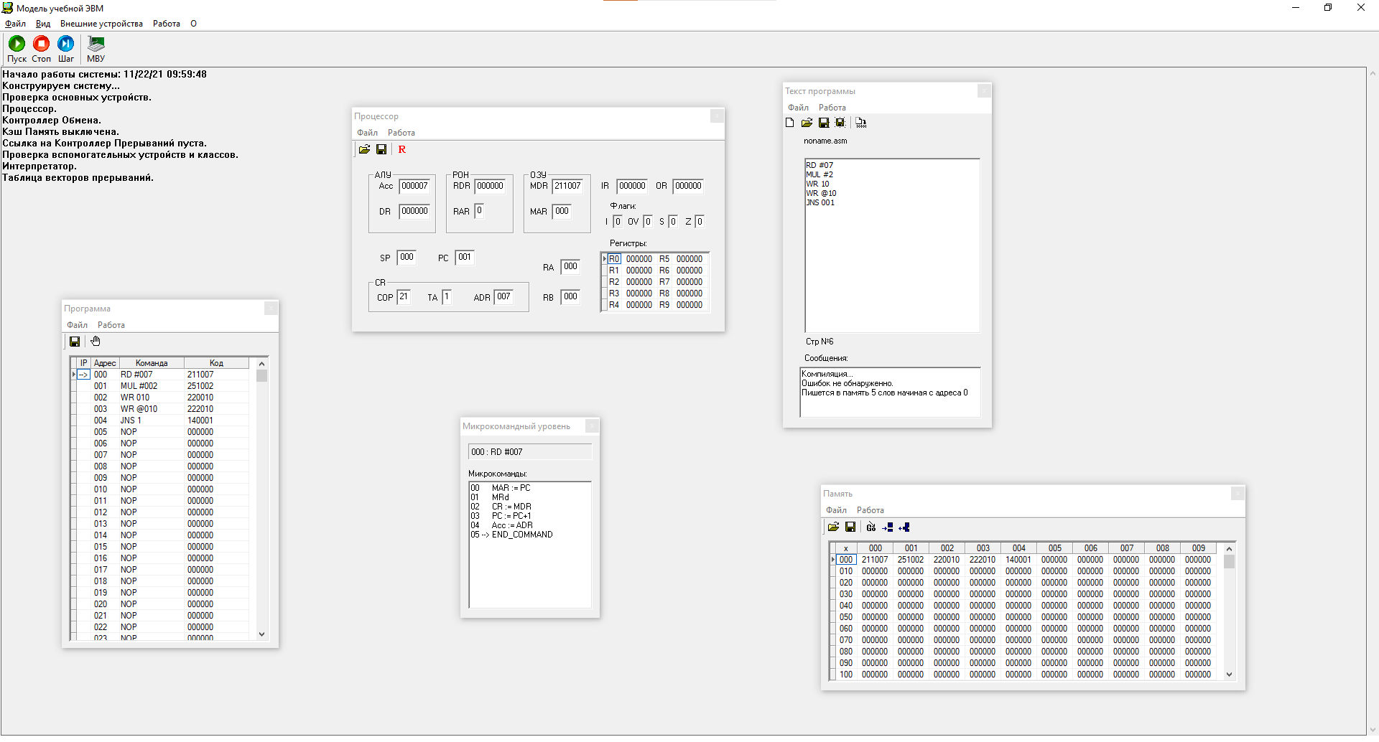

| **№** | **Сама команда та її мікрооперації** | **Коментар до процесу виконання команди** |
| --- | --- | --- |
|  | MUL #2 | Множу число, яке зчиталось в акумулятор на 2. |
| **00** | MAR := PC | В регістр адресу ОЗП записується значення лічильника адресу команди, який містить адрес поточної команди. |
| **01** | MRd | Читаємо пам'ять за вказаною адресою. |
| **02** | CR := MDR | В регістр команд, який містить поля записується значення регістру даних ОЗП. |
| **03** | PC := PC+1 | До лічильника адресу команди, який містить адрес поточної команди додається 1 та записується нове значення лічильника адресу команди. |
| **04** | DR := ADR | В регістр даних АЛУ, який містить другий операнд; записується значення адресу/безпосереднього. |
| **05** | ALU <-- COP | Код операції передається до АЛУ |
| **06** | Start ALU | Запускаємо АЛУ |
| **07** | END_COMMAND | Команда завершення. |

Команда MUL #2:

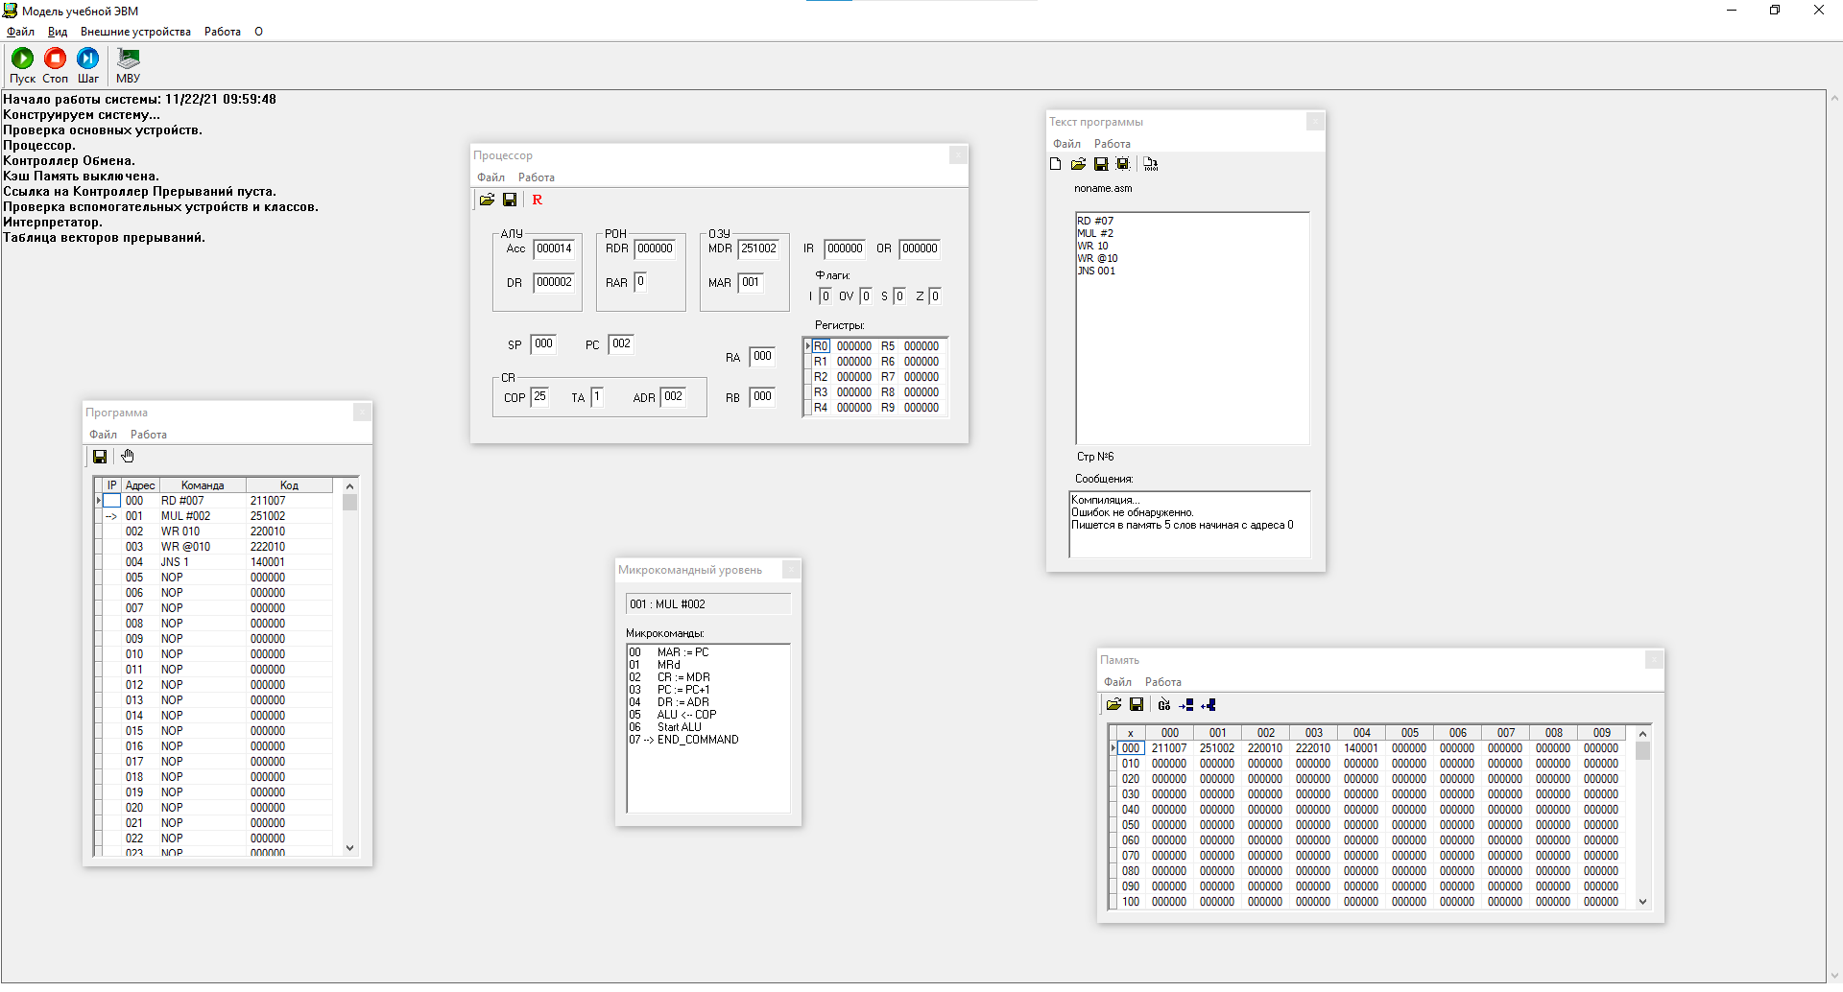

| **№** | **Сама команда та її мікрооперації** | **Коментар до процесу виконання команди** |
| --- | --- | --- |
|  | WR 10 | Записуємо зміст акумулятора в комірку №10. |
| **00** | MAR := PC | В регістр адресу ОЗП записується значення лічильника адресу команди, який містить адрес поточної команди. |
| **01** | MRd | Читаємо пам'ять за вказаною адресою. |
| **02** | CR := MDR | В регістр команд, який містить поля записується значення регістру даних ОЗП. |
| **03** | PC := PC+1 | До лічильника адресу команди, який містить адрес поточної команди додається 1 та записується нове значення лічильника адресу команди. |
| **04** | MAR := ADR | В регістр адресу ОЗП записується значення адресу/безпосереднього. |
| **05** | MDR := Acc | В регістр данных ОЗП записується значення акумулятора. |
| **06** | MWr | Запис пам'яті(memory write). |
| **07** | END_COMMAND | Команда завершення. |

Команда WR 10:

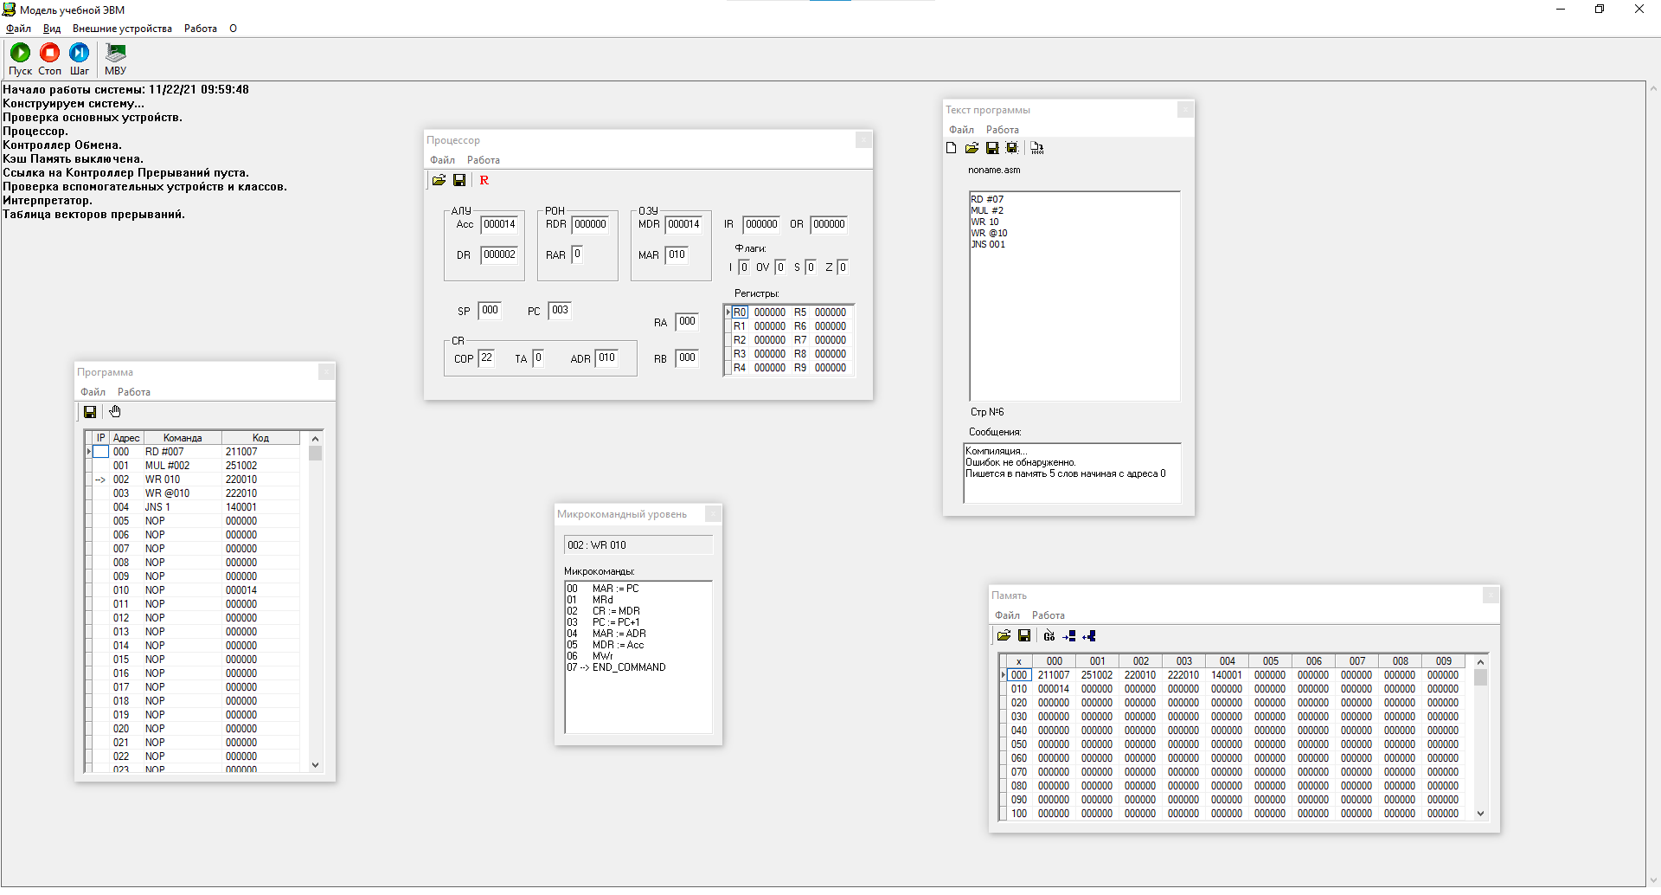

| **№** | **Сама команда та її мікрооперації** | **Коментар до процесу виконання команди** |
| --- | --- | --- |
|  | WR @10 | Записуємо в комірку пам'яті, адреса якої знаходиться в комірці №10. |
| **00** | MAR := PC | В регістр адресу ОЗП записується значення лічильника адресу команди, який містить адресу поточної команди. |
| **01** | MRd | Читаємо пам'ять за вказаною адресою. |
| **02** | CR := MDR | В регістр команд, який містить поля записується значення регістру даних ОЗП. |
| **03** | PC := PC+1 | До лічильника адресу команди, який містить адрес поточної команди додається 1 та записується нове значення лічильника адресу команди. |
| **04** | MAR := ADR | В записується значення адресу/безпосереднього. |
| **05** | MRd | Читаємо пам'ять за вказаною адресою. |
| **06** | RA := MDR | В регистр адреса, який містить виконавчу адресу при непрямій адресації записується значення регістра даних ОЗП. |
| **07** | MAR := RA | В регістр адреси ОЗП записується значення регістра адреси, що містить виконавчу адресу при непрямій адресації. |
| **08** | MDR := Acc | В регістр даних ОЗП записується значення акумулятора. |
| **09** | MWr | Запис пам'яті(memory write). |
| **10** | END_COMMAND | Команда завершення. |

Команда WR @10:

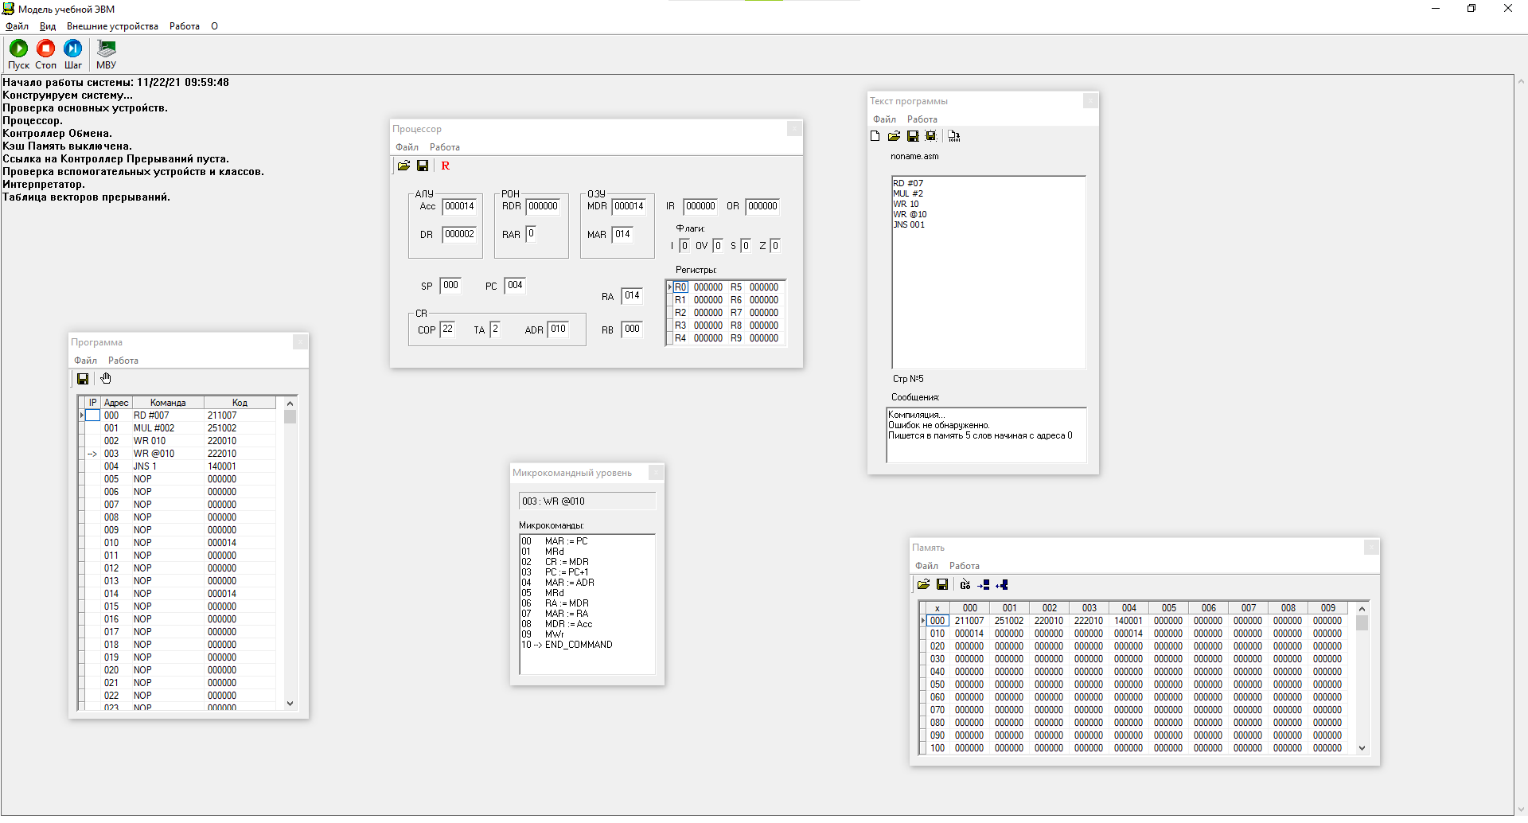

| **№** | **Сама команда та її мікрооперації** | **Коментар до процесу виконання команди** |
| --- | --- | --- |
|  | JNS 001 | Перепригуємо в комірку №1. |
| **00** | MAR := PC | В регістр адресу ОЗУ записується значення лічильника адресу команди, який містить адрес поточної команди. |
| **01** | MRd | Читаємо пам'ять за вказаною адресою. |
| **02** | CR := MDR | В регістр команд, який містить поля записується значення регістру даних ОЗУ. |
| **03** | PC := PC+1 | До лічильника адресу команди, який містить адрес поточної команди додається 1 та записується нове значення лічильника адресу команди. |
| **04** | JNS | Перехід якщо позитивно. |
| **05** | END_COMMAND | Команда завершення. |

Команда JNS 001:

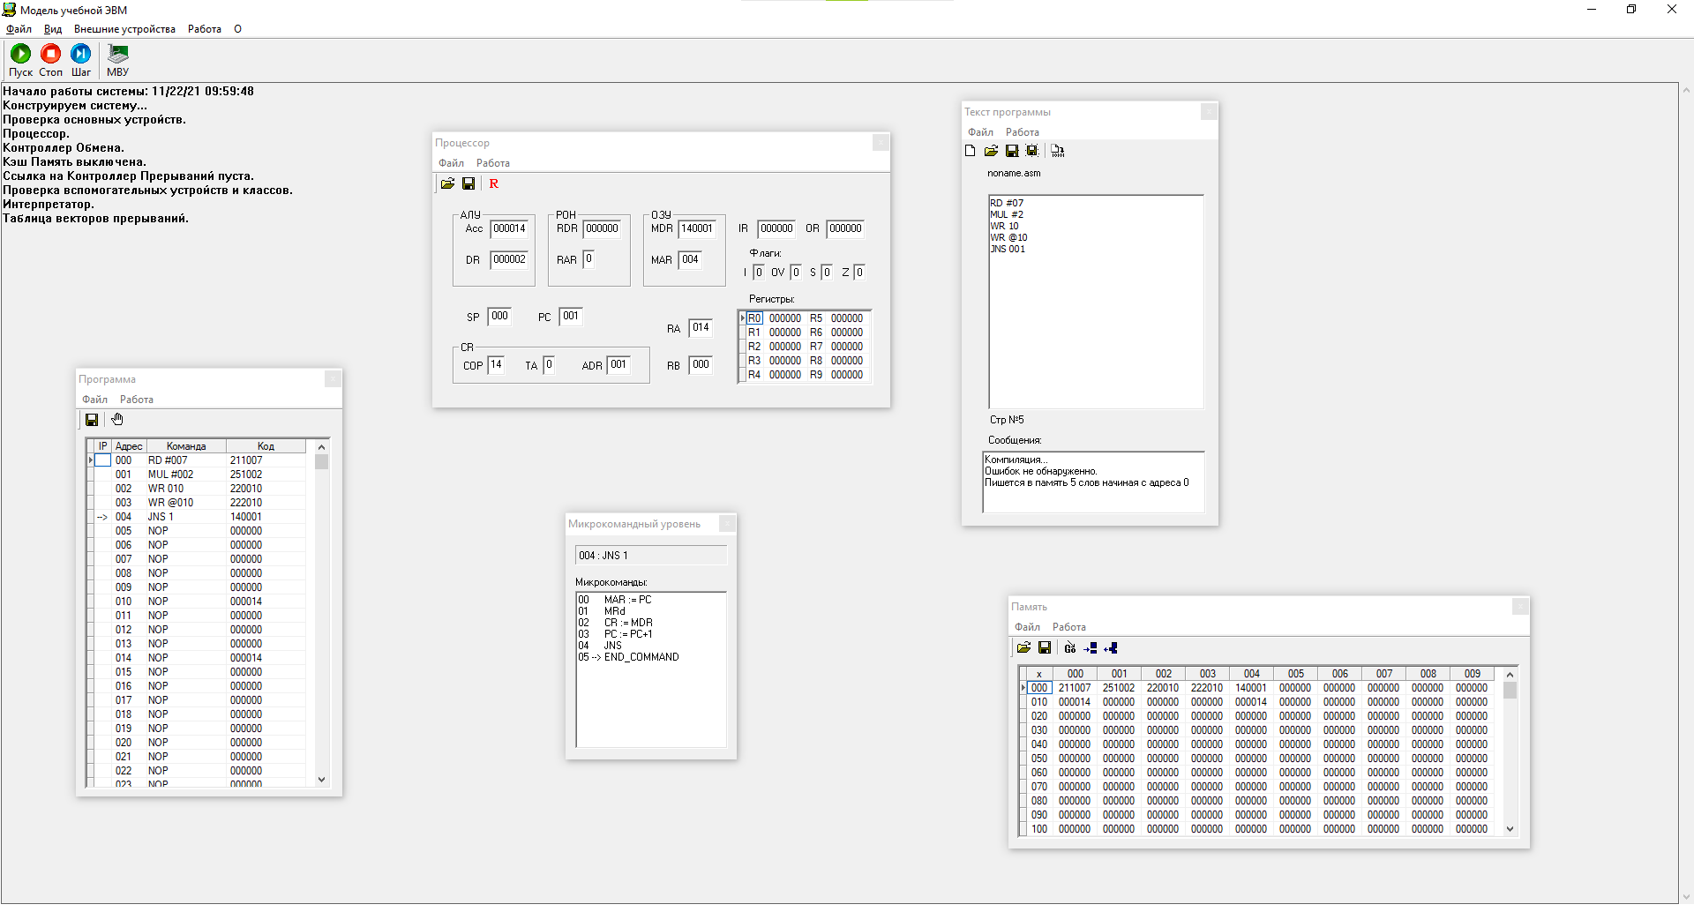

**Завдання 1.** Обчислити значення **S**:

**S = M + D + X**

**S = 3 + 23 + 1 = 27**

| **№ комірки пам’яті** | **Код команди на мові асемблера** | **Коментар до виконаної команди** |
| --- | --- | --- |
| **000** | RD #3 | Читаю число 3 |
| **001** | WR R1 | Записую у регістр R1 |
| **002** | RD #23 | Читаю число 23 |
| **003** | ADD R1 | Додаю регістр R1 |
| **004** | WR R2 | Записую регістр R2 |
| **005** | RD #1 | Читаю число 1 |
| **006** | ADD R2 | Додаю регістр R2 |
| **007** | WR 070 | Записую у пам'ять за адресою 070 |
| **008** | OUT | Вивожу результат 27 у регістр OR |
| **009** | HLT | Кінець програми |

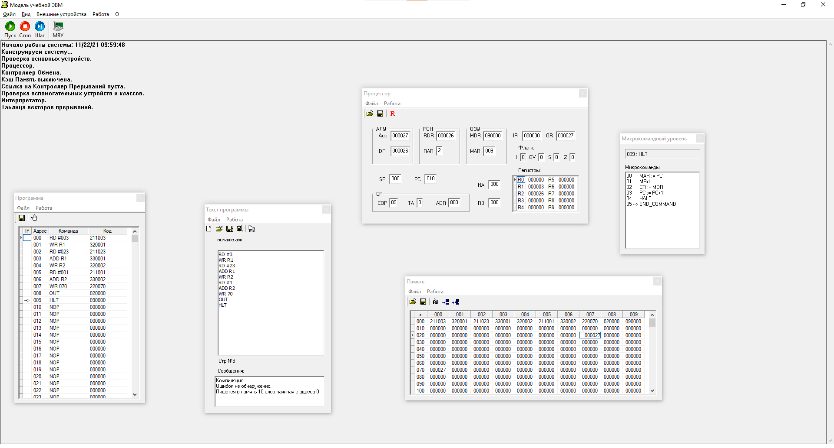

**Завдання 2.** Обчислити значення **A**:

**A = X x D** (**X** помножити на **D**)

**А = 1 * 23 = 23**

| **№ комірки пам’яті** | **Код команди на мові асемблера** | **Коментар до виконаної команди** |
| --- | --- | --- |
| **000** | RD #1 | Читаю число 1 |
| **001** | WR R1 | Записую у регістр R1 |
| **002** | RD #23 | Читаю число 23 |
| **003** | MUL R1 | Перемножую число на R1 |
| **004** | WR 71 | Записую у пам'ять за адресою 070 |
| **005** | OUT | Вивожу результат 23 у регістр OR |
| **006** | HLT | Кінець програми |

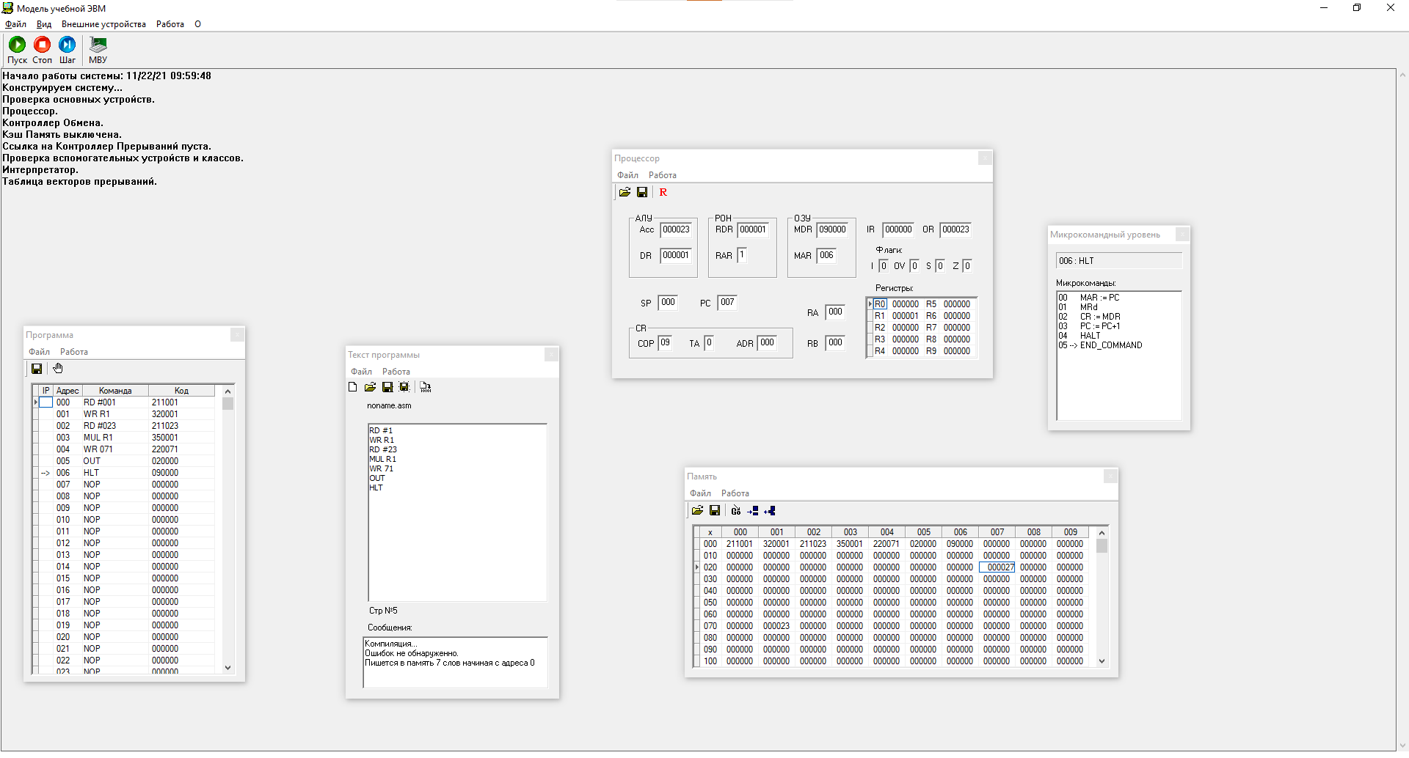

**Завдання 3**. Обчислити значення:

**B** = **X** - **D**

**B = 1 - 23 = -22**

| **№ комірки пам’яті** | **Код команди на мові асемблера** | **Коментар до виконаної команди** |
| --- | --- | --- |
| **000** | RD #23 | Читаю число 23 |
| **001** | WR R1 | Записую у регістр R1 |
| **002** | RD #1 | Читаю число 1 |
| **003** | SUB R1 | Віднімаю число R1 |
| **004** | WR 71 | Записую у пам'ять за адресою 071 |
| **005** | OUT | Вивожу результат 22 у регістр OR |
| **006** | HLT | Кінець програми |

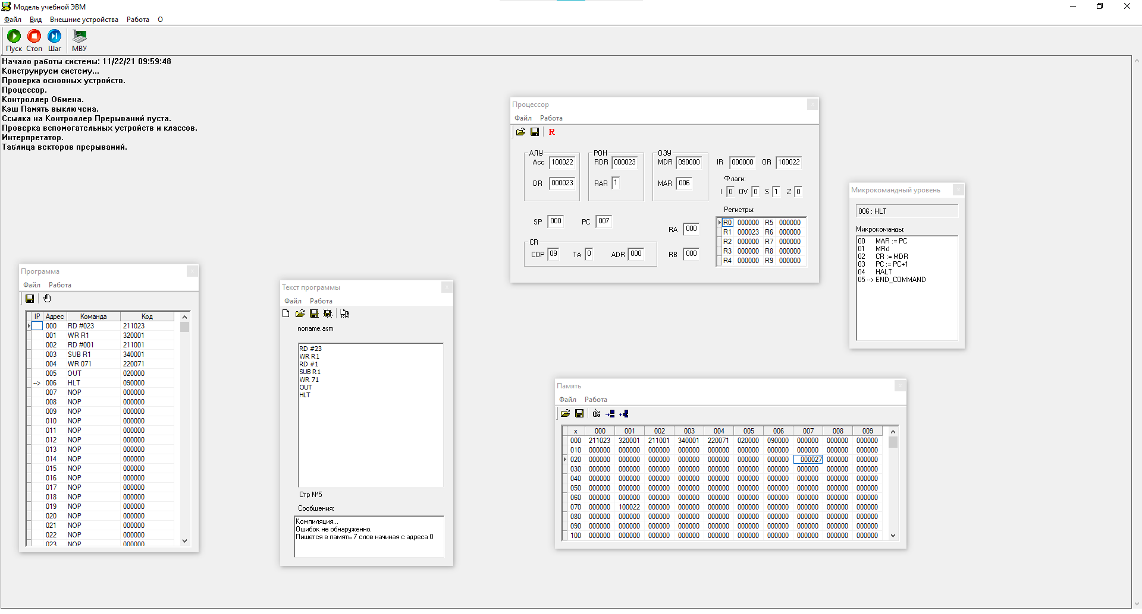

**Завдання 4**. Обчислити значення:

**C = X * 2 + B * 4** *(де значення В взяте із попереднього завдання)*

**C = 1 * 2 + (-22) * 4 = -86**

| **№ комірки пам’яті** | **Код команди на мові асемблера** | **Коментар до виконаної команди** |
| --- | --- | --- |
| **000** | RD #23 | Читаю число 23 |
| **001** | WR R0 | Записую у регістр R0 |
| **002** | RD #1 | Читаю число 1 |
| **003** | SUB R0 | Віднімаю число R0 |
| **004** | WR R1 | Записую у регістр R1 |
| **005** | RD #1 | Читаю число 1 |
| **006** | WR R2 | Записую у регістр R2 |
| **007** | RD #2 | Читаю число 2 |
| **008** | MUL R2 | Перемножую на регістр R2 |
| **009** | WR R3 | Записую у регістр R3 |
| **010** | RD #4 | Читаю число 4 |
| **011** | MUL R1 | Перемножую на регістр R1 |
| **012** | WR R4 | Записую у регістр R4 |
| **013** | RD R3 | Читаю регістр R3 |
| **014** | ADD R4 | Додаю регістр R4 |
| **015** | WR 71 | Записую у пам'ять за адресою 071 |
| **016** | OUT | Вивожу результат 22 у регістр OR |
| **017** | HLT | Кінець програми |

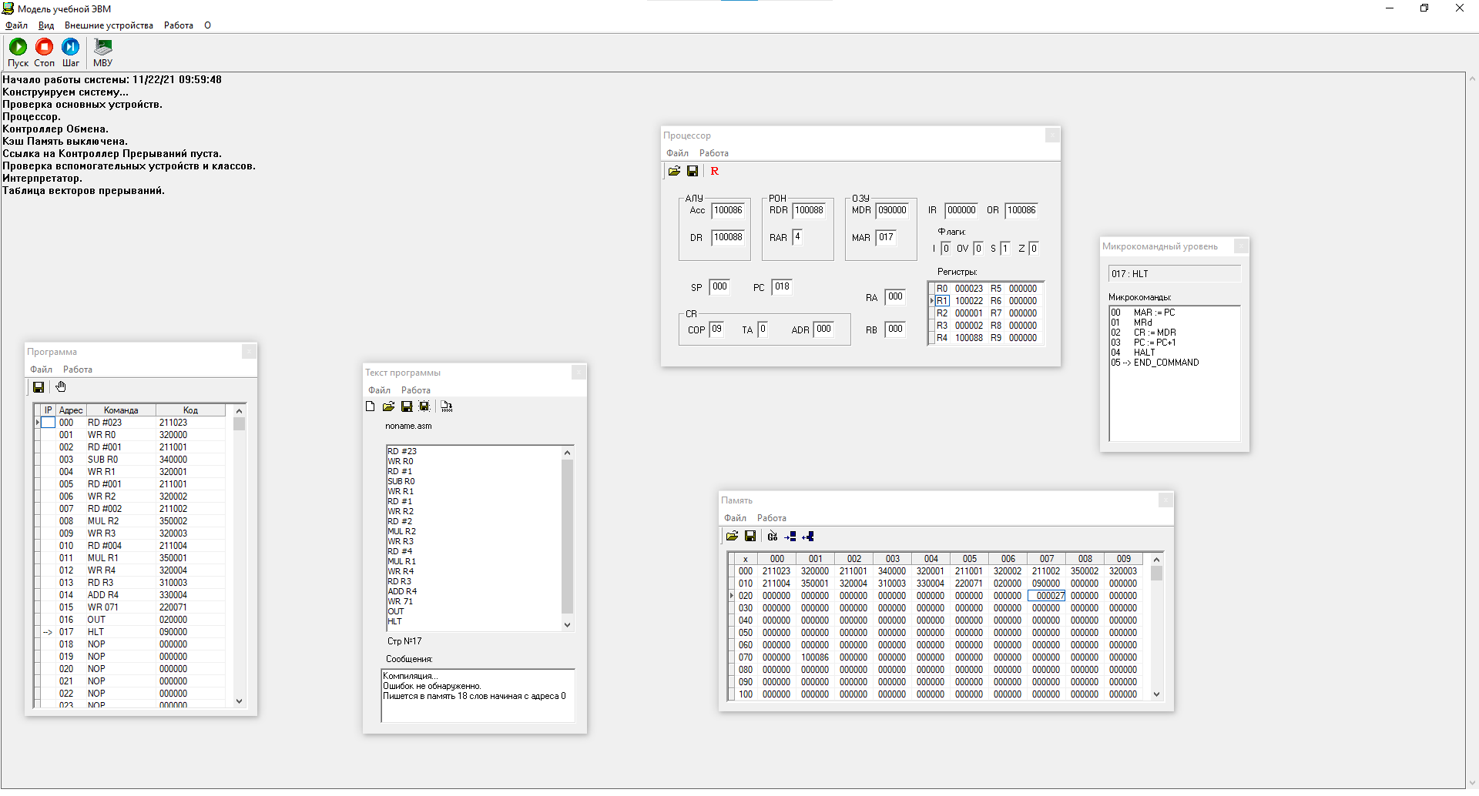

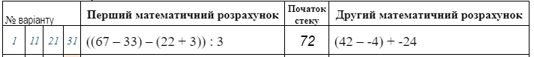

**1) ((67 – 33) – (22 + 3)) : 3 = 3**

| **№ комірки пам’яті** | **Код команди на мові асемблера** | **Коментар до виконаної команди** |
| --- | --- | --- |
| **000** | RD #67 | Читаю число 67 |
| **001** | WR R1 | Записую у регістр R1 |
| **002** | RD #33 | Читаю число 33 |
| **003** | WR R2 | Записую у регістр R2 |
| **004** | RD #22 | Читаю число 22 |
| **005** | WR R3 | Записую у регістр R3 |
| **006** | RD #3 | Читаю число 3 |
| **007** | WR R4 | Записую у регістр R4 |
| **008** | WRSP 72 | Встановлення початку стеку |
| **009** | RD R1 | Перемножую на регістр R1 |
| **010** | SUB R2 | Віднімаю число R2 |
| **011** | WR R5 | Записую у регістр R5 |
| **012** | RD R3 | Читаю регістр R3 |
| **013** | ADD R4 | Додаю регістр R4 |
| **014** | WR R6 | Записую у регістр R6 |
| **015** | RD R5 | Читаю регістр R5 |
| **016** | SUB R6 | Віднімаю число R6 |
| **017** | PUSH R6 | Поміщаю в стек R6 |
| **018** | POP R0 | Поміщаю зі стеку в R0 |
| **019** | DIV R4 | Ділю на регістр R4 |
| **020** | WR 100 | Записую у пам'ять за адресою 100 |
| **021** | OUT | Вивожу результат у регістр OR |
| **022** | HLT | Кінець програми |

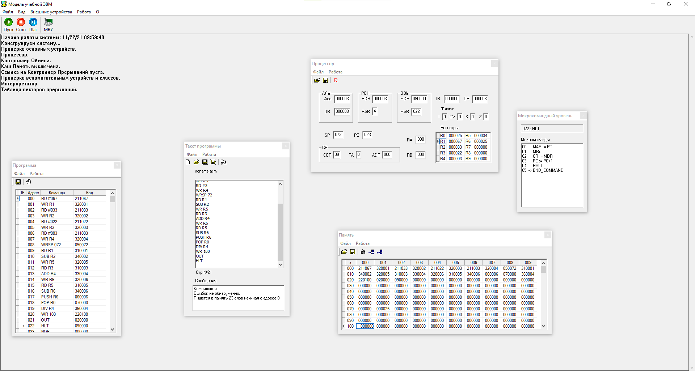

**2) (42 - (-4)) + (-24) = 22**

| **№ комірки пам’яті** | **Код команди на мові асемблера** | **Коментар до виконаної команди** |
| --- | --- | --- |
| **000** | RD #42 | Читаю число 42 |
| **001** | SBI #100004 | Віднімаю число -4 |
| **002** | WR R2 | Записую у регістр R2 |
| **003** | RD R2 | Читаю регістр R2 |
| **004** | ADI #100024 | Додаю число -24 |
| **005** | WR R3 | Записую у регістр R3 |
| **006** | MOV R0,R3 | Переміщую результат з регістра 3 в регістр 0 |
| **007** | RD R0 | Читаю регістр R0 |
| **020** | WR 50 | Записую у пам'ять за адресою 50 |
| **021** | OUT | Вивожу результат у регістр OR |
| **022** | HLT | Кінець програми |

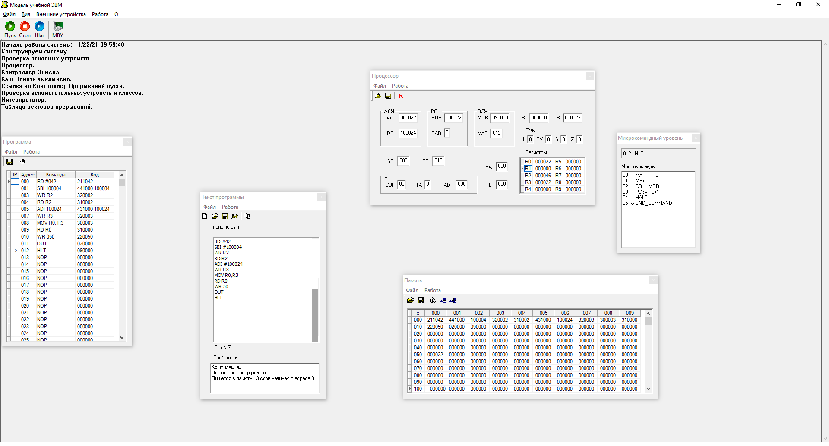

Таблиця мікрокоманд ***ЛИШЕ*** тих команд які були використані при виконанні завдань.

**Таблиці мікрокоманд(без повторень типів команд):**

**Завдання 0.**

| **№** | **Сама команда та її мікрооперації** | **Коментар до процесу виконання команди** |
| --- | --- | --- |
|  | RD #07 | Зчитую число 7 в акумулятор . |
| **00** | MAR := PC | В регістр адресу ОЗП записується значення лічильника адресу команди, який містить адрес поточної команди. |
| **01** | MRd | Читаємо пам'ять за вказаною адресою. |
| **02** | CR := MDR | В регістр команд, який містить поля записується значення регістру даних ОЗП. |
| **03** | PC := PC+1 | До лічильника адресу команди, який містить адрес поточної команди додається 1 та записується нове значення лічильника адресу команди. |
| **04** | Acc := ADR | В аккумулятор записується значення адресу/безпосереднього. |
| **05** | END_COMMAND | Команда завершення |

| **№** | **Сама команда та її мікрооперації** | **Коментар до процесу виконання команди** |
| --- | --- | --- |
|  | MUL #2 | Множу число, яке зчиталось в акумулятор на 2. |
| **00** | MAR := PC | В регістр адресу ОЗП записується значення лічильника адресу команди, який містить адрес поточної команди. |
| **01** | MRd | Читаємо пам'ять за вказаною адресою. |
| **02** | CR := MDR | В регістр команд, який містить поля записується значення регістру даних ОЗП. |
| **03** | PC := PC+1 | До лічильника адресу команди, який містить адрес поточної команди додається 1 та записується нове значення лічильника адресу команди. |
| **04** | DR := ADR | В регістр даних АЛУ, який містить другий операнд; записується значення адресу/безпосереднього. |
| **05** | ALU <-- COP | Код операції передається до АЛУ |
| **06** | Start ALU | Запускаємо АЛУ |
| **07** | END_COMMAND | Команда завершення. |

| **№** | **Сама команда та її мікрооперації** | **Коментар до процесу виконання команди** |
| --- | --- | --- |
|  | WR 10 | Записуємо зміст акумулятора в комірку №10. |
| **00** | MAR := PC | В регістр адресу ОЗП записується значення лічильника адресу команди, який містить адрес поточної команди. |
| **01** | MRd | Читаємо пам'ять за вказаною адресою. |
| **02** | CR := MDR | В регістр команд, який містить поля записується значення регістру даних ОЗП. |
| **03** | PC := PC+1 | До лічильника адресу команди, який містить адрес поточної команди додається 1 та записується нове значення лічильника адресу команди. |
| **04** | MAR := ADR | В регістр адресу ОЗП записується значення адресу/безпосереднього. |
| **05** | MDR := Acc | В регістр данных ОЗП записується значення акумулятора. |
| **06** | MWr | Запис пам'яті(memory write). |
| **07** | END_COMMAND | Команда завершення. |

| **№** | **Сама команда та її мікрооперації** | **Коментар до процесу виконання команди** |
| --- | --- | --- |
|  | WR @10 | Записуємо в комірку пам'яті, адреса якої знаходиться в комірці №10. |
| **00** | MAR := PC | В регістр адресу ОЗП записується значення лічильника адресу команди, який містить адресу поточної команди. |
| **01** | MRd | Читаємо пам'ять за вказаною адресою. |
| **03** | CR := MDR | В регістр команд, який містить поля записується значення регістру даних ОЗП. |
| **04** | PC := PC+1 | До лічильника адресу команди, який містить адрес поточної команди додається 1 та записується нове значення лічильника адресу команди. |
| **04** | MAR := ADR | В регістр адресу ОЗП записується значення адресу/безпосереднього. |
| **05** | MRd | Читаємо пам'ять за вказаною адресою. |
| **06** | RA := MDR | В регистр адреса, який містить виконавчу адресу при непрямій адресації записується значення регістра даних ОЗП. |
| **07** | MAR := RA | В регістр адреси ОЗП записується значення регістра адреси, що містить виконавчу адресу при непрямій адресації. |
| **08** | MDR := Acc | В регістр даних ОЗП записується значення акумулятора. |
| **09** | MWr | Запис пам'яті(memory write). |
| **10** | END_COMMAND | Команда завершення. |

| **№** | **Сама команда та її мікрооперації** | **Коментар до процесу виконання команди** |
| --- | --- | --- |
|  | JNS 001 | Перепригуємо в комірку №1. |
| **00** | MAR := PC | В регістр адресу ОЗУ записується значення лічильника адресу команди, який містить адрес поточної команди. |
| **01** | MRd | Читаємо пам'ять за вказаною адресою. |
| **02** | CR := MDR | В регістр команд, який містить поля записується значення регістру даних ОЗУ. |
| **03** | PC := PC+1 | До лічильника адресу команди, який містить адрес поточної команди додається 1 та записується нове значення лічильника адресу команди. |
| **04** | JNS | Перехід якщо позитивно. |
| **05** | END_COMMAND | Команда завершення. |

| **№** | **Сама команда та її мікрооперації** | **Коментар до процесу виконання команди** |
| --- | --- | --- |
|  | WR R1 | Записуємо число в регістр R1 |
| **00** | MAR := PC | В регістр адресу ОЗП записується значення лічильника адресу команди, який містить адресу поточної команди. |
| **01** | MRd | Читаємо пам'ять за вказаною адресою. |
| **02** | CR := MDR | В регістр команд, який містить поля записується значення регістру даних ОЗП. |
| **03** | PC := PC+1 | До лічильника адресу команди, який містить адрес поточної команди додається 1 та записується нове значення лічильника адресу команди. |
| **04** | RAR := CR5 | В регістр адреса блока РОН записується значення регістру команд з 5 цифр. |
| **05** | RDR := Acc | В регістр даних блока РОН записується значення акумулятора. |
| **06** | RWr | Запис регістру. |
| **07** | END_COMMAND | Команда завершення. |

| **№** | **Сама команда та її мікрооперації** | **Коментар до процесу виконання команди** |
| --- | --- | --- |
|  | ADD R1; MUL R1; SUB R1; DIV R1; | Додаємо число до регістра R1 Множимо число на регістр R1; Віднімаємо число R1; Ділимо на число R1 |
| **00** | MAR := PC | В регістр адресу ОЗП записується значення лічильника адресу команди, який містить адресу поточної команди. |
| **01** | MRd | Читаємо пам'ять за вказаною адресою. |
| **02** | CR := MDR | В регістр команд, який містить поля записується значення регістру даних ОЗП. |
| **03** | PC := PC+1 | До лічильника адресу команди, який містить адрес поточної команди додається 1 та записується нове значення лічильника адресу команди. |
| **04** | RAR := CR5 | В регістр адреса блока РОН записується значення регістру команд з 5 цифр. |
| **05** | RRd | Читаємо пам'ять за вказаною адресою. |
| **06** | DR :=RDR | В регістр даних АЛУ, що містить другий операнд записується значення регістра даних блока РОН. |
| **07** | ALU <-- COP | Код операції передається до АЛУ |
| **08** | StartALU | Запускаємо АЛУ |
| **09** | END_COMMAND | Команда завершення. |

| **№** | **Сама команда та її мікрооперації** | **Коментар до процесу виконання команди** |
| --- | --- | --- |
|  | WRSP 072 | Завантаження показника стеку, який містить адресу верхівки стеку |
| **00** | MAR := PC | В регістр адресу ОЗП записується значення лічильника адресу команди, який містить адресу поточної команди. |
| **01** | MRd | Читаємо пам'ять за вказаною адресою. |
| **02** | CR := MDR | В регістр команд, який містить поля записується значення регістру даних ОЗП. |
| **03** | PC := PC+1 | До лічильника адресу команди, який містить адрес поточної команди додається 1 та записується нове значення лічильника адресу команди. |
| **04** | SP := ADR | В покажчик стеку записується значення адресу/безпосереднього. |
| **05** | END_COMMAND | Команда завершення. |

| **№** | **Сама команда та її мікрооперації** | **Коментар до процесу виконання команди** |
| --- | --- | --- |
|  | PUSH R6 | Поміщаю в стек |
| **00** | MAR := PC | В регістр адресу ОЗП записується значення лічильника адресу команди, який містить адресу поточної команди. |
| **01** | MRd | Читаємо пам'ять за вказаною адресою. |
| **02** | CR := MDR | В регістр команд, який містить поля записується значення регістру даних ОЗП. |
| **03** | PC := PC+1 | До лічильника адресу команди, який містить адрес поточної команди додається 1 та записується нове значення лічильника адресу команди. |
| **04** | RAR := CR5 | В регістр адресу ОЗП записується значення регістру команд з 5 цифр. |
| **05** | RRd | Читаємо пам'ять за вказаною адресою. |
| **06** | RA := MDR | В регістр адреси, що містить виконавчу адресу при непрямій адресації записується значення регістра даних ОЗП. |
| **07** | MDR := RDR | В регістр даних ОЗП записується значення регістра даних блока РОН. |
| **08** | SP := SP-1 | В покажчик стеку записується значення покажчика стеку -1. |
| **09** | MAR := SP | В записується значення |
| **10** | MWr | Запис пам'яті(memory write). |
| **11** | END_COMMAND | Команда завершення. |

| **№** | **Сама команда та її мікрооперації** | **Коментар до процесу виконання команди** |
| --- | --- | --- |
|  | POP R0 | Поміщаю зі стеку в регістр 0 |
| **00** | MAR := PC | В регістр адресу ОЗП записується значення лічильника адресу команди, який містить адресу поточної команди. |
| **01** | MRd | Читаємо пам'ять за вказаною адресою. |
| **02** | CR := MDR | В регістр команд, який містить поля записується значення регістру даних ОЗП. |
| **03** | PC := PC+1 | До лічильника адресу команди, який містить адрес поточної команди додається 1 та записується нове значення лічильника адресу команди. |
| **04** | MAR := SP | В регістр адресу ОЗП записується значення покажчика стеку. |
| **05** | MRd | Читаємо пам'ять за вказаною адресою. |
| **06** | RDR := MDR | В регістр даних блока РОН записується значення регістра даних ОЗП. |
| **07** | SP := SP+1 | В покажчик стеку записується значення покажчика стеку +1. |
| **08** | RAR := CR5 | В регістр адреса блока РОН записується регістр команд з 5 цифр. |
| **09** | RWr | Запис регістру. |
| **10** | END_COMMAND | Команда завершення. |

| **№** | **Сама команда та її мікрооперації** | **Коментар до процесу виконання команди** |
| --- | --- | --- |
|  | SBI 100004; ADI 100024 | Віднімання від'ємного числа; Додавання від'ємного числа |
| **00** | MAR := PC | В регістр адресу ОЗП записується значення лічильника адресу команди, який містить адресу поточної команди. |
| **01** | MRd | Читаємо пам'ять за вказаною адресою. |
| **02** | CR := MDR | В регістр команд, який містить поля записується значення регістру даних ОЗП. |
| **03** | PC := PC+1 | До лічильника адресу команди, який містить адрес поточної команди додається 1 та записується нове значення лічильника адресу команди. |
| **04** | MAR := PC | В регістр адресу ОЗП записується значення лічильника адресу команди, який містить адресу поточної команди. |
| **05** | MRd | Читаємо пам'ять за вказаною адресою. |
| **06** | DR := MDR | В регістр даних АЛУ, що містить другий операнд записується значення регістра даних ОЗП. |
| **07** | PC := PC+1 | До лічильника адресу команди, який містить адрес поточної команди додається 1 та записується нове значення лічильника адресу команди. |
| **08** | ALU <-- COP | Код операції передається до АЛУ |
| **09** | StartALU | Запускаємо АЛУ |
| **10** | END_COMMAND | Команда завершення. |

| **№** | **Сама команда та її мікрооперації** | **Коментар до процесу виконання команди** |
| --- | --- | --- |
|  | MOV R0, R3 | Переміщення результату з регістра 3 в регістр 0 |
| **00** | MAR := PC | В регістр адресу ОЗП записується значення лічильника адресу команди, який містить адресу поточної команди. |
| **01** | MRd | Читаємо пам'ять за вказаною адресою. |
| **02** | CR := MDR | В регістр команд, який містить поля записується значення регістру даних ОЗП. |
| **03** | PC := PC+1 | До лічильника адресу команди, який містить адрес поточної команди додається 1 та записується нове значення лічильника адресу команди. |
| **04** | RAR := CR5 | В регістр адресу ОЗП записується значення регістру команд з 5 цифр. |
| **05** | RRd | Читаємо пам'ять за вказаною адресою. |
| **06** | RAR := CR4 | В регистр адреса, який містить виконавчу адресу при непрямій адресації записується регістр команд з 4 цифр. |
| **07** | RWr | Запис регістру |
| **08** | END_COMMAND | Команда завершення. |

| **№** | **Сама команда та її мікрооперації** | **Коментар до процесу виконання команди** |
| --- | --- | --- |
|  | OUT | Вивід значення |
| **00** | MAR := PC | В регістр адресу ОЗП записується значення лічильника адресу команди, який містить адресу поточної команди. |
| **01** | MRd | Читаємо пам'ять за вказаною адресою. |
| **02** | CR := MDR | В регістр команд, який містить поля записується значення регістру даних ОЗП. |
| **03** | PC := PC+1 | До лічильника адресу команди, який містить адрес поточної команди додається 1 та записується нове значення лічильника адресу команди. |
| **04** | OR := Acc | В вихідний регістр записується значення акумулятора. |
| **05** | END_COMMAND | Команда завершення. |

| **№** | **Сама команда та її мікрооперації** | **Коментар до процесу виконання команди** |
| --- | --- | --- |
|  | HLT | Завершення програми |
| **00** | MAR := PC | В регістр адресу ОЗП записується значення лічильника адресу команди, який містить адресу поточної команди. |
| **01** | MRd | Читаємо пам'ять за вказаною адресою. |
| **02** | CR := MDR | В регістр команд, який містить поля записується значення регістру даних ОЗП. |
| **03** | PC := PC+1 | До лічильника адресу команди, який містить адрес поточної команди додається 1 та записується нове значення лічильника адресу команди. |
| **04** | HALT | Завершення роботи програми |
| **05** | END_COMMAND | Команда завершення. |